|  |
| --- |
| **Università degli Studi di Salerno Corso di Ingegneria del Software** |

**Nome Progetto  
Titolo Documento  
Versione X.Y**

**LOGO PROGETTO**

Data: GG/MM/AAAA

**Coordinatore del progetto:**

|  |  |
| --- | --- |
| Nome | Matricola |
|  |  |
|  |  |

**Partecipanti:**

|  |  |
| --- | --- |
| Nome | Matricola |
|  |  |
|  |  |
|  |  |
|  |  |
|  |  |
|  |  |

|  |  |
| --- | --- |
| **Scritto da:** |  |

**Revision History**

|  |  |  |  |
| --- | --- | --- | --- |
| Data | Versione | Descrizione | Autore |
|  |  |  |  |
|  |  |  |  |
|  |  |  |  |
|  |  |  |  |
|  |  |  |  |
|  |  |  |  |
|  |  |  |  |

Indice

1. INTRODUZIONE 4

1.1. Scopo del sistema 4

1.2. Portata del sistema 4

1.3. Obiettivi e criteri di successo del progetto 4

1.4. Definizioni, acronimi e abbreviazioni 4

2. Sistema proposto 4

2.1. Panoramica 4

2.2. Requisiti funzionali 5

2.1. Requisiti non funzionali 4

2.2. Modelli di sistema 7

1. INTRODUZIONE

## Scopo del sistema

## Portata del sistema

## Obiettivi e criteri di successo del progetto

## Definizioni, acronimi e abbreviazioni

## Riferimenti

## Panoramica

1. Sistema proposto

## Panoramica

## Requisiti funzionali

|  |  |  |
| --- | --- | --- |
| **Codice** | **Descrizione** | **Priorità** |
| **RF_0** | Gestione Autenticazione | ALTA |
| **RF_1** | Gestione Account | ALTA |
| **RF_2** | Gestione Indirizzi | ALTA |
| **RF_3** | Gestione Carrello | ALTA |
| **RF_4** | Gestione Metodi Di Pagamento | ALTA |
| **RF_5** | Gestione Ordini Utente | ALTA |
| **RF_6** | Gestione Catalogo | ALTA |
| **RF_7** | Gestione Ordini | BASSA |
| **RF_8** | Gestione Utenti | BASSA |
| **RF_9** | Gestione Ricerca | ALTA |

Attori individuati:

* Utente guest;
* Utente store;
* Utente back-office;
* Utente Manager.

Utente registrato (utente store, utente back-office, utente manager).

Utente acquirente (utente guest, utente store).

Utente amministratore (utente back-office, utente manager).

Utente (utente guest, utente store, utente back-office, utente manager).

**RF_0:** Gestione autenticazione (Fatto)

 (Utente)

**RF_0.1:** Login

 (Utente guest)

**RF_0.2:** Registrazione

(Utente registrato)

**RF_0.3:** Logout

**RF_0.4:** Recupero password

**RF_1:** Gestione Account (Fatto)

(Utente store)

**RF_1.1:** Visualizza dati personali

**RF_1.2:** Modifica dati personali (nome, cognome)

**RF_1.3:** Modifica password

**RF_1.4:** Elimina account

(Utente amministratore)

**RF_1.5:** Cambia ruolo

**RF_2:** Gestione indirizzi

(Utente store)

**RF_2.1:** Aggiunge un indirizzo (Comune, via, civico, cap e telefono)

**RF_2.2:** Rimuove un indirizzo

**RF_3:** Gestione carrello

(Utente acquirente)

**RF_3.1:** Visualizza carrello

**RF_3.2:** Aggiunge un prodotto al carrello

**RF_3.3:** Rimuove un prodotto dal carrello

**RF_3.4:** Modifica quantità di un prodotto

**RF_3.5:** Procedi al Checkout

**RF_4:** Gestione metodi di pagamento

(Utente store)

**RF_4.1:** Aggiunge una carta

**RF_4.2:** Rimuove una carta

**RF_5:** Gestione ordini utente

(Utente store)

**RF_5.1:** Visualizza ordini utente

**RF_5.2:** Annulla ordine

**RF_6:** Gestione catalogo (ruolo *gestore catalogo*)

(Utente amministratore)

**RF_6.1:** Aggiunge un prodotto

**RF_6.2:** Rimuove un prodotto

**RF_6.3:** Modifica un prodotto

**RF_6.4**: Visualizza prodotti

**RF_7:** Gestione ordini (ruolo *gestore ordini*)

(Utente amministratore)

**RF_7.1:** Cambia lo stato di un ordine

**RF_7.2**: Visualizza ordini

**RF_8:** Gestione utenti (ruolo *gestore utenti*)

(Utente manager)

**RF_8.1:** Modifica utente back-office

**RF_8.2:** Aggiunge un utente back-office

**RF_8.3:** Rimuove un utente back-office

**RF_8.4**: Visualizza utenti

**RF_9:** Gestione ricerca

(Utente)

**RF_9.1:** Visualizza prodotto

**RF_9.2:** Cerca un prodotto

## Requisiti non funzionali

### Usabilità

### Affidabilità

### Prestazioni

### Supportabilità

### Implementazione

### Legale

## Modelli di sistema

### Scenari

### Casi d’uso

### Gestione autenticazione

|  |  |
| --- | --- |
| **Nome caso d’uso** | ***UC_0.1-Login*** |
| **Attori partecipanti** | **Utente guest** |
| **Condizioni d'entrata** | * L’utente è nella pagina di Autenticazione. |
| **Flusso degli eventi** | |  |  | | --- | --- | | ATTORE | SISTEMA | | 1. Compila il form inserendo le sue credenziali e preme il pulsante di conferma. |  | |  | 1. Il sistema controlla che le informazioni inserite siano corrette e reindirizza l’utente alla sua area personale. | |
| **Condizione d’uscita** | * Il sistema ha riconosciuto le credenziali. |
| **Eccezioni** | * Al passo 2, se il sistema non trova corrispondenze con i dati inseriti dall’utente rimanda all’UC_10.1: Dati non validi. |

|  |  |
| --- | --- |
| **Nome caso d’uso** | ***UC_0.2-Registrazione*** |
| **Attori partecipanti** | **Utente guest** |
| **Condizioni d'entrata** | * L’*Utente guest* si trova nella pagina di registrazione del sito. |
| **Flusso degli eventi** | |  |  | | --- | --- | | ATTORE | SISTEMA | | 1. L'utente compila i campi del form (mockup) e preme il pulsante di conferma. |  | |  | 1. Il sistema controlla la validità dei dati inseriti e reindirizza il nuovo utente alla sua area personale. | |
| **Condizione d’uscita** | * L’utente è registrato al sito e si trova nella sua area personale. |
| **Eccezioni** | * Al passo 1. se l’utente decide di premere il pulsante “annulla”, viene rimandato all’UC_10.2: Annulla operazione. * Al passo 2. se i dati inseriti dall’utente non sono validi si passa all’UC_10.1: Dati non validi. |

|  |  |
| --- | --- |
| **Nome caso d’uso** | ***UC_0.3-Logout*** |
| **Attori partecipanti** | **Utente registrato** |
| **Condizioni d'entrata** | * L’utente registrato si trova nella sua area personale. |
| **Flusso degli eventi** | |  |  | | --- | --- | | ATTORE | SISTEMA | | 1. L'utente clicca sul pulsante "Logout" nella pagina dedicata all'account. |  | |  | 1. Il sistema effettua il logout e reindirizza l'utente alla home del sito. | |
| **Condizione d’uscita** | * Il sistema ha effettuato il logout. |
| **Eccezioni** |  |

|  |  |
| --- | --- |
| **Nome caso d’uso** | ***UC_0.4-Recupero password*** |
| **Attori partecipanti** | **Utente registrato** |
| **Condizioni d'entrata** | * L’*utente registrato* si trova nella pagina di recupero password. |
| **Flusso degli eventi** | |  |  | | --- | --- | | ATTORE | SISTEMA | | 1. L’utente inserisce l’e-mail e preme il pulsante “Recupera password”. |  | |  | 1. La e-mail inserita dall’utente risulta corretta, il sistema procede a modificare la password dell’utente con una password generata in modo casuale e invia la nuova password generata all’utente tramite mail. | |
| **Condizione d’uscita** | * L'utente ha una nuova password. |
| **Eccezioni** | * Al passo 4, se l’e-mail inserita non è stata trovata il sistema rimanda all’UC_10.1: Dati non validi. |

### Gestione account

|  |  |
| --- | --- |
| **Nome caso d’uso** | ***UC_1.1-Visualizza dati personali*** |
| **Attori partecipanti** | **Utente store** |
| **Condizioni d'entrata** | * *L’Utente store* si trova nella sua area account. |
| **Flusso degli eventi** | |  |  | | --- | --- | | ATTORE | SISTEMA | | 1. L'utente store accede alle funzionalità della sua area personale. |  | |  | 1. Il sistema mostra i dati del profilo (mockup). | |
| **Condizione d’uscita** | * L'utente visualizza i suoi dati. |
| **Eccezioni** |  |

|  |  |
| --- | --- |
| **Nome caso d’uso** | ***UC_1.2-Modifica dati personali*** |
| **Attori partecipanti** | **Utente store** |
| **Condizioni d'entrata** | * L’*Utente store* preme su modifica dati nella sua area personale. |
| **Flusso degli eventi** | |  |  | | --- | --- | | ATTORE | SISTEMA | | 1. L’utente modifica i campi e preme il pulsante “Salva”. |  | |  | 1. Il sistema aggiorna i dati relativi all’utente e lo reindirizza nella sua area personale. | |
| **Condizione d’uscita** | * L'U*tente store* ha modificato i dati e li visualizza. |
| **Eccezioni** | * Al passo 2. se i dati inseriti dall’utente non sono validi si passa all’UC_10.1: Dati non validi. * Al passo 1. se l’utente preme “Annulla” segue l’UC_10.1: Annulla operazione. |

|  |  |
| --- | --- |
| **Nome caso d’uso** | ***UC_1.3-Modifica password*** |
| **Attori partecipanti** | **Utente store** |
| **Condizioni d'entrata** | * L’*Utente store* si trova nella pagina modifica password. |
| **Flusso degli eventi** | |  |  | | --- | --- | | ATTORE | SISTEMA | | 1. L’utente compila i campi del form e preme “Salva”. |  | |  | 1. Il sistema controlla che la nuova password coincida con la password presente nel sistema, che la nuova password sia uguale alla password di conferma, aggiorna la password presente nel sistema con la nuova password e reindirizza l’utente nella sua area personale. | |
| **Condizione d’uscita** | * L'U*tente store* ha modificato la password. |
| **Eccezioni** | * Al passo 4. se i dati inseriti dall’utente non risultano corretti si procede all’UC_10.1: Dati non validi. |

|  |  |
| --- | --- |
| **Nome caso d’uso** | ***UC_1.4-Elimina account*** |
| **Attori partecipanti** | **Utente store** |
| **Condizioni d'entrata** | * L’*Utente store* si trova nella sua area account. |
| **Flusso degli eventi** | |  |  | | --- | --- | | ATTORE | SISTEMA | | 1. L'utente store preme sul pulsante “Elimina account”. |  | |  | 1. Il sistema mostra un popup che avvisa l’utente della perdita permanente dei dati. | | 1. L’utente preme su “Conferma”. |  | |  | 1. Il sistema rimuove i dati dell’utente, effettua il logout e reindirizza l’utente alla home del sito. | |
| **Condizione d’uscita** | * Il sistema ha rimosso i dati dell’utente dal sistema. |
| **Eccezioni** | * Al passo 3. se l’utente preme su “Annulla” viene rimandato all’UC_10.2: Annulla operazione. |

|  |  |
| --- | --- |
| **Nome caso d’uso** | ***UC_1.5-Cambia ruolo*** |
| **Attori partecipanti** | **Utente amministratore** |
| **Condizioni d'entrata** | * L’*Utente amministratore* si trova nella sua area personale. |
| **Flusso degli eventi** | |  |  | | --- | --- | | ATTORE | SISTEMA< | | 1. L’utente amministratore preme sul pulsante “Cambia ruolo”. |  | |  | 1. Il sistema mostra tutti i ruoli posseduti dall’utente. | | 1. L’utente seleziona il ruolo che intende assumere. |  | |  | 1. Il sistema reindirizza l’utente nell’area relativa al ruolo scelto. | |
| **Condizione d’uscita** | * Il sistema ha reindirizzato l’utente amministratore nell’area relativa al ruolo selezionato. |
| **Eccezioni** |  |



### Gestione indirizzi

|  |  |
| --- | --- |
| **Nome caso d’uso** | ***UC_2.1-Aggiunge un indirizzo*** |
| **Attori partecipanti** | **Utente store** |
| **Condizioni d'entrata** | * L’*Utente store* si trova nella pagina “aggiungi nuovo indirizzo”. |
| **Flusso degli eventi** | |  |  | | --- | --- | | ATTORE | SISTEMA | | 1. L’utente compila il form e preme “Conferma”. |  | |  | 1. Il sistema controlla che i dati inseriti siano corretti, aggiunge l’indirizzo e rimanda l’utente alla sua area personale. | |
| **Condizione d’uscita** | * Il sistema ha aggiunto l’indirizzo. |
| **Eccezioni** | * Al passo 2. se i dati inseriti dall’utente non risultano validi si continua con l’UC_10.1: Dati non validi. * Al passo 1. se l’utente preme su “Annulla” viene rimandato all’UC_10.2: Annulla operazione. |

|  |  |
| --- | --- |
| **Nome caso d’uso** | ***UC_2.2-Rimuove un indirizzo*** |
| **Attori partecipanti** | **Utente store** |
| **Condizioni d'entrata** | * L’*Utente store* si trova nella sua area personale. |
| **Flusso degli eventi** | |  |  | | --- | --- | | ATTORE | SISTEMA | | 1. L’utente store preme sulla “X” accanto all’indirizzo che intende rimuovere. |  | |  | 1. Il sistema mostra un Popup di conferma. | | 1. L’utente store preme su “Conferma”. |  | |  | 1. Il sistema rimuove l’indirizzo e aggiorna l’area personale. | |
| **Condizione d’uscita** | * Il sistemaha rimosso l’indirizzo. |
| **Eccezioni** | * Al passo 3. se l’utente preme su “Annulla” segue l’UC_10.2: Annulla operazione. |

### Gestione carrello

|  |  |
| --- | --- |
| **Nome caso d’uso** | ***UC_3.1-Visualizza carrello*** |
| **Attori partecipanti** | **Utente acquirente** |
| **Condizioni d'entrata** | * L’*Utente acquirente* si trova sul sito di BEerHAPPY. |
| **Flusso degli eventi** | |  |  | | --- | --- | | ATTORE | SISTEMA | | 1. L'utente preme sull’icona del carrello. |  | |  | 1. Il sistema rimanda alla pagina del carrello contenente una lista dei prodotti presenti nel carrello. | |
| **Condizione d’uscita** | * L’*utente acquirente* visualizza i prodotti presenti nel carrello. |
| **Eccezioni** |  |

|  |  |
| --- | --- |
| **Nome caso d’uso** | ***UC_3.2-Aggiunge un prodotto al carrello*** |
| **Attori partecipanti** | **Utente acquirente** |
| **Condizioni d'entrata** | * L’*Utente acquirente* si trova sulla pagina di un prodotto. |
| **Flusso degli eventi** | |  |  | | --- | --- | | ATTORE | SISTEMA | | 1. L'utente inserisce la quantità del prodotto nell’apposita casella e preme su “Aggiungi al carrello”. |  | |  | 1. Il sistema aggiunge il prodotto al carrello con la quantità indicata e reindirizza l’utente nella pagina del carrello. | |
| **Condizione d’uscita** | * L’*utente acquirente* ha aggiunto un prodotto al carrello |
| **Eccezioni** | * Al passo 2. se la quantità inserita non è disponibile si prosegue con l’UC_10.3: Quantità non consentita. |

|  |  |
| --- | --- |
| **Nome caso d’uso** | ***UC_3.3-Rimuove un prodotto dal carrello*** |
| **Attori partecipanti** | **Utente acquirente** |
| **Condizioni d'entrata** | * L’*Utente acquirente* si trova nella pagina del carrello. |
| **Flusso degli eventi** | |  |  | | --- | --- | | ATTORE | SISTEMA | | 1. L'utente preme sulla “X” accanto al prodotto che intende rimuovere. |  | |  | 1. Il sistema rimuove il prodotto e aggiorna la pagina del carrello | |
| **Condizione d’uscita** | * L’*Utente acquirente ha rimosso il prodotto dal carrello.* |
| **Eccezioni** |  |

|  |  |
| --- | --- |
| **Nome caso d’uso** | ***UC_3.4-Modifica quantità di un prodotto nel carrello*** |
| **Attori partecipanti** | **Utente acquirente** |
| **Condizioni d'entrata** | * L’*Utente acquirente* si trova nella pagina del carrello. |
| **Flusso degli eventi** | |  |  | | --- | --- | | ATTORE | SISTEMA | | 1. L'utente seleziona la quantità relativa ad un prodotto nel carrello. |  | |  | 1. Il sistema mostra la nuova lista di prodotti con la quantità aggiornata. | |
| **Condizione d’uscita** | * L’*Utente acquirente ha modificato la quantità del prodotto.* |
| **Eccezioni** | * Al passo 1. se la quantità inserita dall’utente non è disponibile, si prosegue con l’UC: 10.3: Quantità non consentita. |

|  |  |
| --- | --- |
| **Nome caso d’uso** | ***UC_3.5-Procedi al Checkout*** |
| **Attori partecipanti** | **Utente acquirente** |
| **Condizioni d'entrata** | * L’*Utente acquirente* si trova nella pagina del carrello. |
| **Flusso degli eventi** | |  |  | | --- | --- | | ATTORE | SISTEMA | | 1. L’utente acquirente preme sul pulsante “Procedi al checkout” |  | |  | 1. Il sistema verifica che l’utente abbia effettuato l’accesso e lo reindirizza alla pagina di checkout (Mockup). | | 1. L’utente seleziona l’indirizzo e la carta, controlla che le informazioni siano giuste e preme su “Conferma”. |  | |  | 1. Il sistema controlla i dati, effettua l’ordine e reindirizza l’utente alla pagina dell’ordine. | |
| **Condizione d’uscita** | * L’*Utente acquirente* ha effettuato un ordine. |
| **Eccezioni** | * Al passo 2. se l’utente non ha effettuato l’accesso viene rimandato all’UC_0.1: Login. * Al passo3. Se l’utente preme su “Annulla” viene ricondotto all’UC_10.3: Annulla operazione. * Al passo 4. se l’utente non ha inserito un indirizzo viene rimandato all’UC_2.1: Aggiungi un indirizzo. * Al passo 4. se l’utente non ha inserito una carta viene rimandato all’UC:4.1: Aggiungi una carta. |

### Gestione metodi di pagamento

|  |  |
| --- | --- |
| **Nome caso d’uso** | ***UC_4.1-Aggiunge una carta*** |
| **Attori partecipanti** | **Utente store** |
| **Condizioni d'entrata** | * L’*Utente store* si trova nella pagina “aggiungi carta”. |
| **Flusso degli eventi** | |  |  | | --- | --- | | ATTORE | SISTEMA | | 1. L’utente inserisce il numero della carta, la data di scadenza, il cvv e preme sul pulsante “Salva”. |  | |  | 1. Il sistema controlla che i dati inseriti siano corretti, memorizza i dati della carta e reindirizza l’utente nella sua area account. | |
| **Condizione d’uscita** | * L’*Utente store* ha inserito un metodo di pagamento*.* |
| **Eccezioni** | * Al passo 2. se i dati inseriti dall’utente non risultano corretti, si procede con l’UC_10.1: Dati non validi. * Al passo 1. se l’utente preme su “annulla” viene rimandato all’UC_10.2: Annulla operazione. |

|  |  |
| --- | --- |
| **Nome caso d’uso** | ***UC_4.2-Rimuove una carta*** |
| **Attori partecipanti** | **Utente store** |
| **Condizioni d'entrata** | * L’*Utente store* si trova nella sua area account. |
| **Flusso degli eventi** | |  |  | | --- | --- | | ATTORE | SISTEMA | | 1. L'utente store preme sulla “X” a destra della carta che intende rimuovere. |  | |  | 1. Il sistema mostra un popup dove chiede di confermare o annullare l’operazione. | | 1. L’utente store preme su “Conferma”. |  | |  | 1. Il sistema rimuove i dati relativi alla carta e riaggiorna la lista dei metodi di pagamento. | |
| **Condizione d’uscita** | * L’*Utente store* ha rimosso una carta. |
| **Eccezioni** | * Al passo 3. se l’utente preme su “Annulla” viene rimandato all’UC_10.2: Annulla operazione. |



### Gestione ordini utente

|  |  |
| --- | --- |
| **Nome caso d’uso** | ***UC_5.1-Visualizza ordini*** |
| **Attori partecipanti** | **Utente store** |
| **Condizioni d'entrata** | * L’*Utente store* si trova nella sua area account. |
| **Flusso degli eventi** | |  |  | | --- | --- | | ATTORE | SISTEMA | | 1. L’utente store preme sul pulsante “I miei ordini” nella sua area account. |  | |  | 1. Il sistema reindirizza l’utente in una nuova pagina in cui vi è la lista di tutti gli ordini effettuati con le relative informazioni. | |
| **Condizione d’uscita** | * L’*Utente store visualizza i suoi ordini.* |
| **Eccezioni** |  |

|  |  |
| --- | --- |
| **Nome caso d’uso** | ***UC_5.2-Annulla ordine*** |
| **Attori partecipanti** | **Utente store** |
| **Condizioni d'entrata** | * L’*Utente store* si trova nella pagina “i miei ordini”. |
| **Flusso degli eventi** | |  |  | | --- | --- | | ATTORE | SISTEMA | | 1. L’utente store preme sul pulsante “annulla ordine” accanto all’ordine che intende annullare. |  | |  | 1. Il sistema controlla che l’ordine non sia nello stato “In consegna” e mostra un Popup di conferma. | | 1. L’utente preme su “Conferma”. |  | |  | 1. Il sistema modifica lo stato dell’ordine in “annullato” e ricarica la pagina degli ordini. | |
| **Condizione d’uscita** | * L’*Utente store ha annullato l’ordine.* |
| **Eccezioni** | * Al passo 3, se l’utente preme su “Annulla”, segue l’UC_10.2: Annulla operazione. * Al passo 2, se l’ordine è nello stato “In consegna” il sistema procede con l’UC_10.4: Operazione impossibile. |

### Gestione catalogo

|  |  |
| --- | --- |
| **Nome caso d’uso** | ***UC_6.1-Aggiunge un prodotto*** |
| **Attori partecipanti** | **Utente amministratore** |
| **Condizioni d'entrata** | * L’*Utente amministratore ha il ruolo di “Gestore catalogo” e si trova nella sua area account.* |
| **Flusso degli eventi** | |  |  | | --- | --- | | ATTORE | SISTEMA | | 1. L’amministratore compila i campi del form e preme su “Conferma”. |  | |  | 1. Il sistema controlla i dati inseriti dall’utente, aggiunge il nuovo prodotto al catalogo, mostra un messaggio di successo e riaggiorna la sua area personale. | |
| **Condizione d’uscita** | * L’*Utente amministratore ha aggiunto un prodotto al catalogo.* |
| **Eccezioni** | * Al passo 2. se i dati inseriti dall’utente non risultano corretti, si procede con l’UC_10.1: Dati non validi. * Al passo 1. se l’utente preme su “Annulla” viene rimandato all’UC_10.2: Annulla operazione. |

|  |  |
| --- | --- |
| **Nome caso d’uso** | ***UC_6.2-Rimuove prodotto*** |
| **Attori partecipanti** | **Utente amministratore** |
| **Condizioni d'entrata** | * L’*Utente amministratore* ha il ruolo di “Gestore catalogo” e si trova nella pagina di modifica di un prodotto. |
| **Flusso degli eventi** | |  |  | | --- | --- | | ATTORE | SISTEMA | | 1. L’amministratore preme sul pulsante “Rimuovi prodotto”. |  | |  | 1. Il sistema chiede di confermare o annullare l’operazione con due pulsanti. | | 1. L’amministratore preme su “Conferma”. |  | |  | 1. Il sistema rimuove il prodotto con i relativi dati dal catalogo e reindirizza l’amministratore nella sua area personale. | |
| **Condizione d’uscita** | * L’*Utente amministratore* ha rimosso un prodotto dal catalogo. |
| **Eccezioni** | * Al passo 3. se l’utente preme su “Annulla” viene rimandato all’UC_10.2: Annulla operazione. |

|  |  |
| --- | --- |
| **Nome caso d’uso** | ***UC_6.3-Modifica un prodotto*** |
| **Attori partecipanti** | **Utente amministratore** |
| **Condizioni d'entrata** | * L’*Utente amministratore* ha il ruolo di “Gestore catalogo” e si trova nella pagina di modifica di un prodotto. |
| **Flusso degli eventi** | |  |  | | --- | --- | | ATTORE | SISTEMA | | 1. L’amministratore modifica i campi e preme su “Salva”. |  | |  | 1. Il sistema controlla che i dati siano corretti, aggiorna il prodotto e rimanda l’utente alla sua area personale. | |
| **Condizione d’uscita** | * L’*Utente amministratore ha modificato il prodotto nel catalogo.* |
| **Eccezioni** | * Al passo 3. se l’utente preme su “Annulla” viene rimandato all’UC_10.2: Annulla operazione. * Al passo 4. se il sistema riscontra dei dati non validi rimanda all’UC_10.1: Dati non validi. |

|  |  |
| --- | --- |
| **Nome caso d’uso** | ***UC_6.4-Visualizza prodotti*** |
| **Attori partecipanti** | **Utente amministratore** |
| **Condizioni d'entrata** | * L’*Utente amministratore* ha il ruolo di *“Gestore catalogo”* e si trova nella HomePage. |
| **Flusso degli eventi** | |  |  | | --- | --- | | ATTORE | SISTEMA | |  | 1. Il sistema recupera la lista dei prodotti dal database. | | 1. L’amministratore nella sua pagina personale visualizza la lista di prodotti. |  | |
| **Condizione d’uscita** | * *L’Utente amministratore* visualizza i prodotti. |
| **Eccezioni** |  |

### Gestione ordini

|  |  |
| --- | --- |
| **Nome caso d’uso** | ***UC_7.1-Cambia lo stato di un ordine*** |
| **Attori partecipanti** | **Utente amministratore** |
| **Condizioni d'entrata** | * L’*Utente amministratore* ha il ruolo di “Gestore ordini” e si trova sulla pagina di un ordine. |
| **Flusso degli eventi** | |  |  | | --- | --- | | ATTORE | SISTEMA | | 1. L'amministratore modifica lo stato dell’ordine e preme “Salva”. |  | |  | 1. Il sistema modifica lo stato dell’ordine con quello selezionato dall’utente e lo reindirizza alla pagina degli ordini. | |
| **Condizione d’uscita** | * Il sistemaha modificato lo stato di un ordine. |
| **Eccezioni** | * Al passo 1. se l’amministratore preme su “Annulla” il sistema lo rimanda all’UC_10.2: Annulla operazione. |

|  |  |
| --- | --- |
| **Nome caso d’uso** | ***UC_7.2-Visualizza ordini*** |
| **Attori partecipanti** | **Utente amministratore** |
| **Condizioni d'entrata** | * L’*Utente amministratore* ha il ruolo di “Gestore ordini” e si trova sulla pagina personale. |
| **Flusso degli eventi** | |  |  | | --- | --- | | ATTORE | SISTEMA | |  | 1. Il sistema recupera la lista di ordini dal database | | 1. L’amministratore visualizza la lista di ordini nella sua pagina personale. |  | |
| **Condizione d’uscita** | * L’Utente amministratore visualizza la lista di ordini |
| **Eccezioni** |  |

### Gestione utenti

|  |  |
| --- | --- |
| **Nome caso d’uso** | ***UC_8.2-Modifica ruoli utente back-office*** |
| **Attori partecipanti** | **Utente manager** |
| **Condizioni d'entrata** | * L’*Utente manager* ha il ruolo di “Gestore utenti” e si trova nella sua area personale. |
| **Flusso degli eventi** | |  |  | | --- | --- | | ATTORE | SISTEMA | | 1. L’utente preme sul pulsante “modifica” accanto all’utente a cui vuole modificare i ruoli. |  | |  | 1. Il sistema mostra la pagina dell’utente con un form sbloccato per assegnare i ruoli. | | 1. L'utente seleziona i ruoli che intende assegnare all’utente e preme “Salva”. |  | |  | 1. Il sistema modifica i ruoli dell’utente e rimanda l’utente alla sua area personale. | |
| **Condizione d’uscita** | * L’utente manager ha effettuato l’operazione di modifica ruoli. |
| **Eccezioni** | * Al passo 3. se l’utente preme su “Annulla” il sistema lo rimanda all’UC_10.2: Annulla operazione. * Al passo 4. se l’utente non ha assegnato nessun ruolo segue l’UC_10.1: Dati non validi. |

|  |  |
| --- | --- |
| **Nome caso d’uso** | ***UC_8.3-Aggiunge un utente back-office*** |
| **Attori partecipanti** | **Utente manager** |
| **Condizioni d'entrata** | * L’*Utente manager* ha il ruolo di “Gestore utenti” e si trova nella sua area personale. |
| **Flusso degli eventi** | |  |  | | --- | --- | | ATTORE | SISTEMA | | 1. L’utente manager preme sulla pulsante “Aggiungi utente”. |  | |  | 1. Il sistema mostra una pagina (Mockup) con un form per l’inserimento dei dati dell’utente. | | 1. L'utente manager compila i campi del form , spunta i ruoli da assegnare all’utente e preme il tasto “Salva”. |  | |  | 1. Il sistema controlla che i dati inseriti siano corretti, inserisce il nuovo utente, mostra un messaggio di successo e rimanda l’utente manager alla sua area personale. | |
| **Condizione d’uscita** | * Il sistema ha aggiunto il nuovo utente back-office. |
| **Eccezioni** | * Al passo 2. se l’utente preme su “Annulla” viene rimandato all’UC_10.2: Annulla operazione. * Al passo 4. se i dati non risultano validi segue l’UC_10.1: Dati non validi. |

|  |  |
| --- | --- |
| **Nome caso d’uso** | ***UC_8.4-Rimuove un utente back-office*** |
| **Attori partecipanti** | **Utente manager** |
| **Condizioni d'entrata** | * L’*Utente manager* ha il ruolo di “Gestore utenti” e si trova nella sua area personale. |
| **Flusso degli eventi** | |  |  | | --- | --- | | ATTORE | SISTEMA | | 1. L’utente manger preme su “Elimina utente”. |  | |  | 1. Il sistema mostra all’utente un PopUp con un messaggio e i pulsanti “Conferma” e “Annulla”, | | 1. L’utente manager prema su “Conferma”. |  | |  | 1. Il sistema elimina l’utente back-office, mostra un messaggio di rimozione avvenuta con successo e reindirizza l’utente manager nella sua area personale. | |
| **Condizione d’uscita** | * Il sistema ha rimosso l’utente. |
| **Eccezioni** | * Al passo 2. se l’utente preme su “Annulla” segue l’UC_10.1: Annulla operazione. |

|  |  |
| --- | --- |
| **Nome caso d’uso** | ***UC_8.5-Visualizza utenti*** |
| **Attori partecipanti** | **Utente manager** |
| **Condizioni d'entrata** | * L’*Utente manager* ha il ruolo di “Gestore utenti” e si trova sulla pagina personale. |
| **Flusso degli eventi** | |  |  | | --- | --- | | ATTORE | SISTEMA | |  | 1. Il sistema recupera la lista di utenti dal database. | | 1. L’amministratore visualizza la lista di utenti nella sua pagina personale. |  | |
| **Condizione d’uscita** | * L’Utente manager visualizza la lista di utenti. |
| **Eccezioni** |  |

### Gestione ricerca

|  |  |
| --- | --- |
| **Nome caso d’uso** | ***UC_9.1-Visualizza prodotto*** |
| **Attori partecipanti** | **Utente** |
| **Condizioni d'entrata** | * *L’utente* si trova nella home del sito o nella pagina di ricerca. |
| **Flusso degli eventi** | |  |  | | --- | --- | | ATTORE | SISTEMA | | 1. L'utente preme su “dettagli”. |  | |  | 1. Il sistema reindirizza l’utente alla pagina del prodotto. | |
| **Condizione d’uscita** | * L’utente ha ottenuto la lista dei prodotti disponibili, compatibili con la stringa da lui inserita. |
| **Eccezioni** |  |

|  |  |
| --- | --- |
| **Nome caso d’uso** | ***UC_9.2-Cerca prodotto*** |
| **Attori partecipanti** | **Utente** |
| **Condizioni d'entrata** | * *L’Utente* si trova in una delle pagine in cui è presente la barra di ricerca. |
| **Flusso degli eventi** | |  |  | | --- | --- | | ATTORE | SISTEMA | | 1. L’utente scrive il nome del prodotto che vuole cercare nella barra di ricerca e preme invio. |  | |  | 1. Il sistema elabora la stringa scritta dall’utente e restituisce una lista di prodotti in cui è presente l’esatta sequenza di caratteri scritta dall’utente. | |
| **Condizione d’uscita** | * L’utente ha ottenuto la lista di prodotti compatibili con la stringa da lui inserita |
| **Eccezioni** | * Al passo 2. se la stringa inserita non ha nessuna corrispondenza viene rimandato al’UC_10.5: Prodotto non trovato. |

### Gestione eccezioni

|  |  |
| --- | --- |
| **Nome caso d’uso** | ***UC_10.1-Dati non validi*** |
| **Attori partecipanti** | **Utente** |
| **Condizioni d'entrata** | * L’utente ha inserito dei dati che violano i vincoli del sistema. |
| **Flusso degli eventi** | |  |  | | --- | --- | | ATTORE | SISTEMA | |  | 1. Il sistema mostra un messaggio inerente ai vincoli violati nella pagina corrente. | | 1. L’utente legge il messaggio di errore. |  | |  | 1. Il sistema permette di reinserire i dati. | |
| **Condizione d’uscita** | * Il sistema ricarica la pagina permettendo all’*utente* di reinserire i dati. |
| **Eccezioni** |  |

|  |  |
| --- | --- |
| **Nome caso d’uso** | ***UC_10.2-Annulla operazione*** |
| **Attori partecipanti** | **Utente** |
| **Condizioni d'entrata** | * L’utente si trova su una pagina in cui è possibile annullare l’operazione. |
| **Flusso degli eventi** | |  |  | | --- | --- | | ATTORE | SISTEMA | | 1. L’utente clicca sul pulsante “Annulla”. |  | |  | 1. Il sistema annulla l’operazione e mostra la finestra precedente. | |
| **Condizione d’uscita** | * L’*Utente* ha annullato l’operazione e si trova nella schermata precedente. |
| **Eccezioni** |  |

|  |  |
| --- | --- |
| **Nome caso d’uso** | ***UC_10.3-Quantità non consentita*** |
| **Attori partecipanti** | **Utente acquirente** |
| **Condizioni d'entrata** | * L’utente ha inserito una quantità non disponibile. |
| **Flusso degli eventi** | |  |  | | --- | --- | | ATTORE | SISTEMA | | 1. L’utente inserisce la quantità. |  | |  | 1. Il sistema mostra un messaggio di avviso “quantità non disponibile” e imposta la quantità massima consentita. | |
| **Condizione d’uscita** | * Il sistema ha avvisato l’utente che la quantità scelta non è disponibile e ha impostato la quantità massima consentita. |
| **Eccezioni** |  |

|  |  |
| --- | --- |
| **Nome caso d’uso** | ***UC_10.4-Operazione impossibile*** |
| **Attori partecipanti** | **Utente** |
| **Condizioni d'entrata** | * L’utente ha eseguito un’operazione che viola i vincoli del sistema. |
| **Flusso degli eventi** | |  |  | | --- | --- | | ATTORE | SISTEMA | |  | 1. Il sistema mostra una finestra di errore. | | 1. L’utente visualizza la pagina di errore e preme su “ok”. |  | |  | 1. Il sistema lo rimanda alla pagina precedente. | |
| **Condizione d’uscita** | * Il sistema ha annullato l’operazione. |
| **Eccezioni** |  |

|  |  |
| --- | --- |
| **Nome caso d’uso** | ***UC_10.4-Prodotto non trovato*** |
| **Attori partecipanti** | **Utente** |
| **Condizioni d'entrata** | * L’utente ha eseguito una ricerca senza trovare una corrispondenza all’interno del sistema. |
| **Flusso degli eventi** | |  |  | | --- | --- | | ATTORE | SISTEMA | |  | 1. Manda un messaggio alla pagina di ricerca. | | 1. L’utente visualizza il messaggio “prodotto non trovato”. |  | |
| **Condizione d’uscita** | * L’utente visualizza la pagina di ricerca prodotti. |
| **Eccezioni** |  |

### Modello dell’oggetto

### Use Case Diagram

### Gestione autenticazione

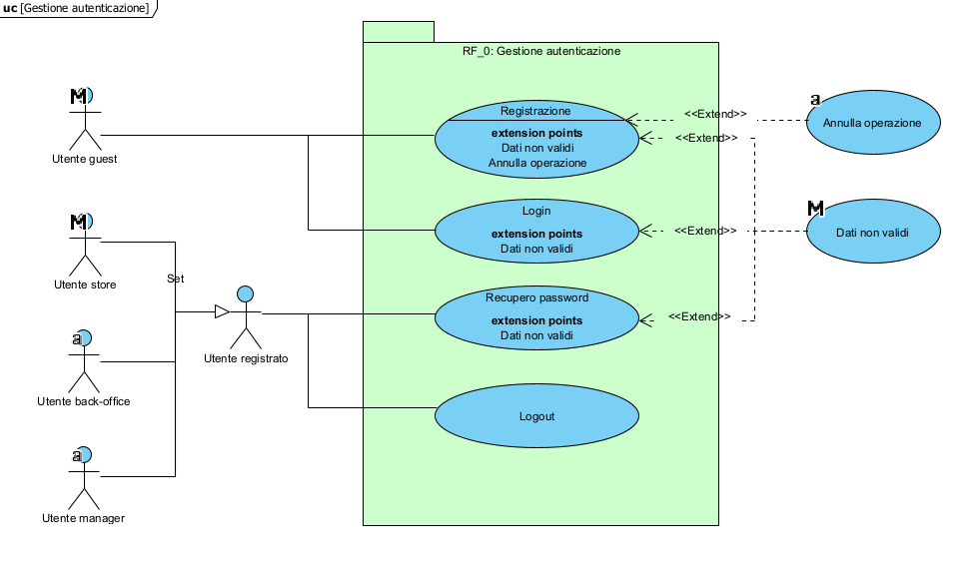

### Gestione account

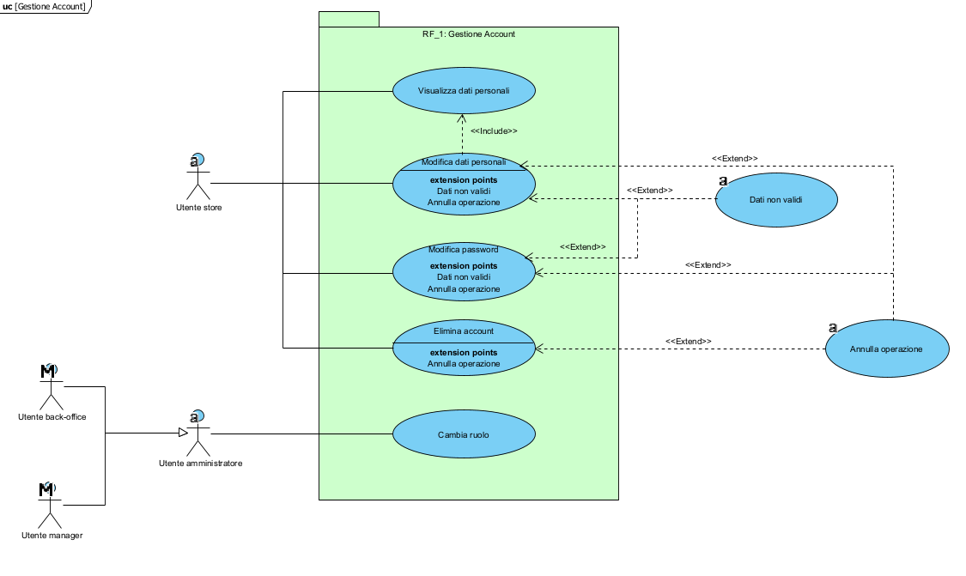

### Gestione indirizzi

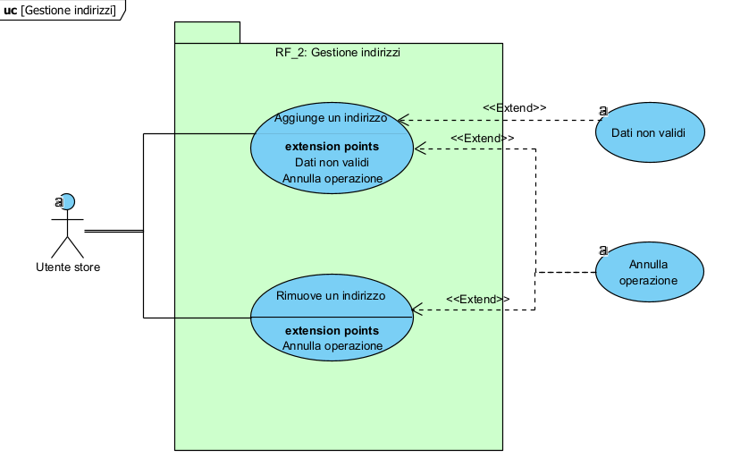

### Gestione carrello

### Gestione metodi di pagamento

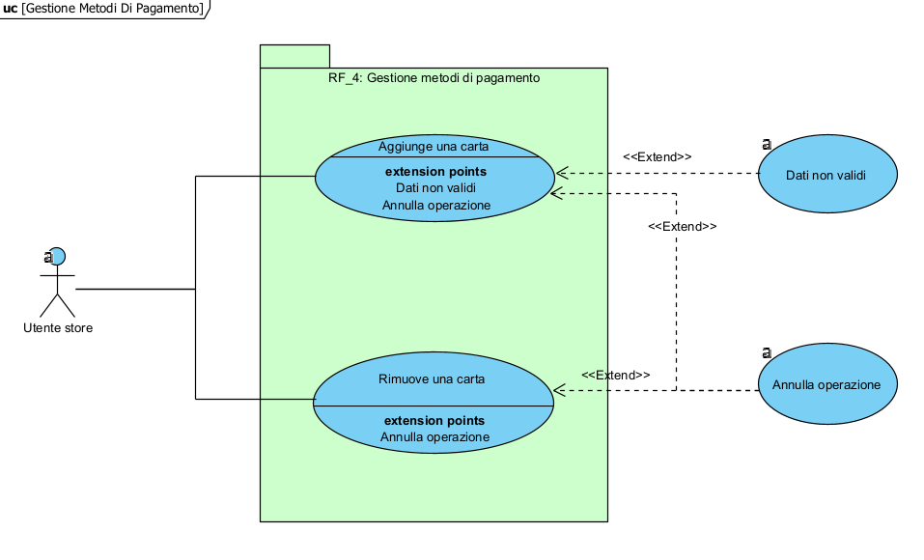

### Gestione ordini utente

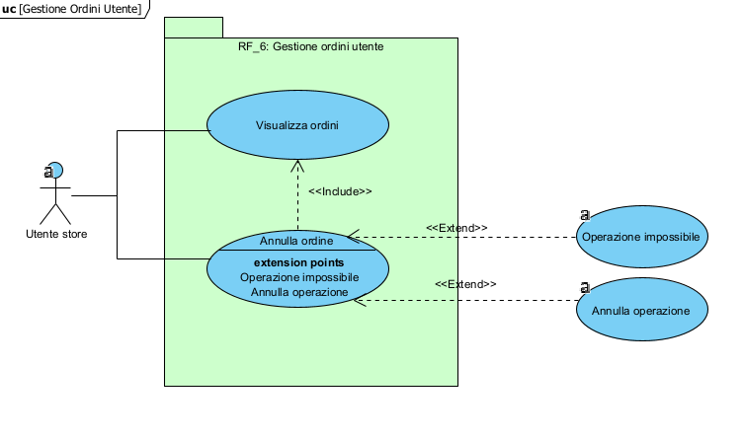

### Gestione catalogo

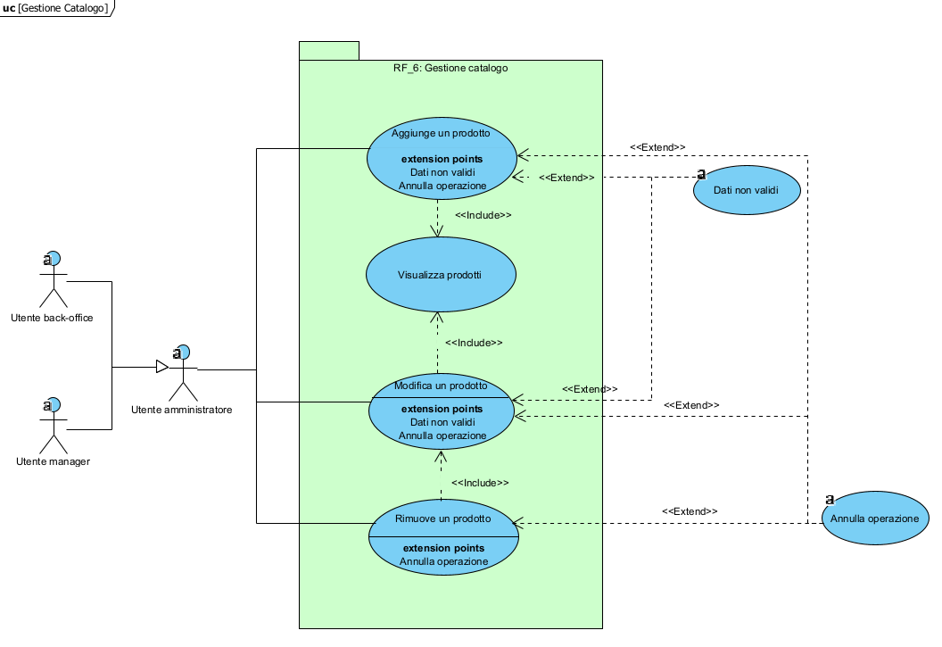

### Gestione ordini

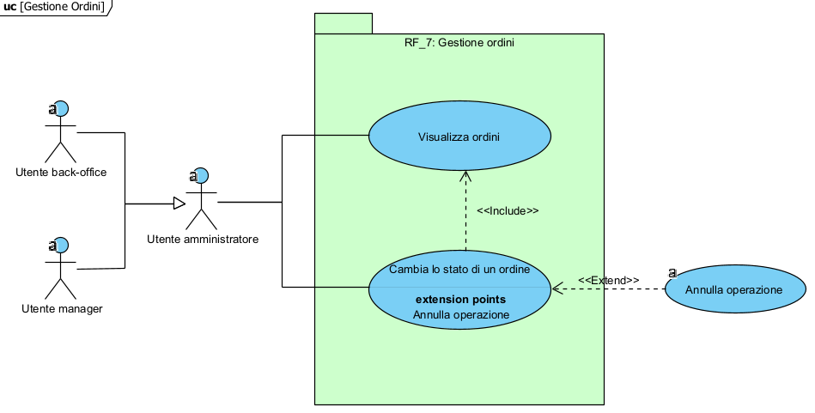

### Gestione utenti

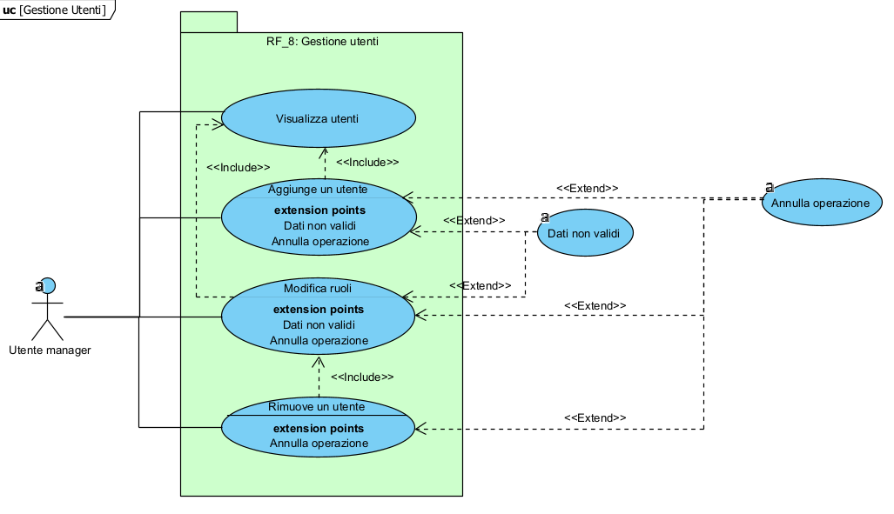

### Gestione ricerca

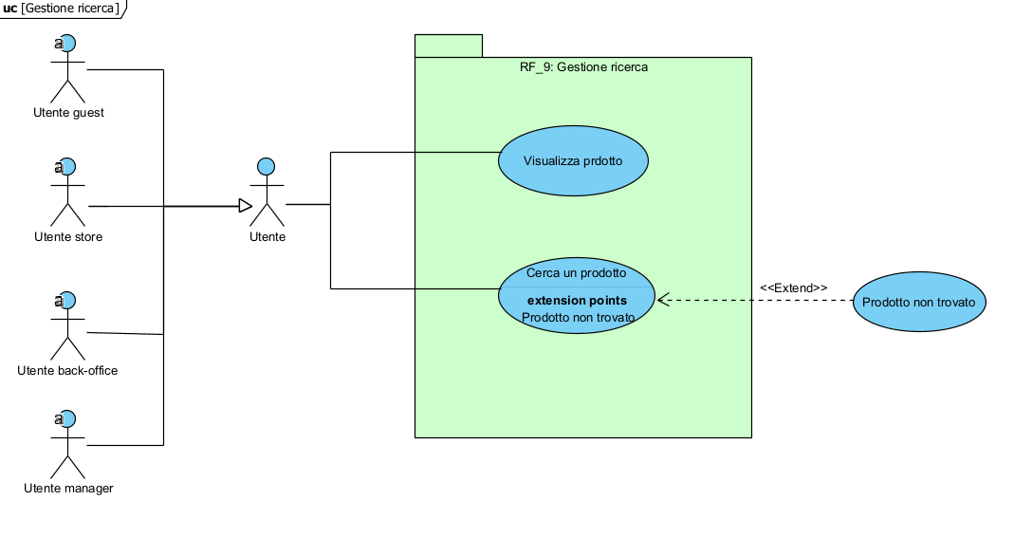

### Modello dinamico

### Sequence Diagram

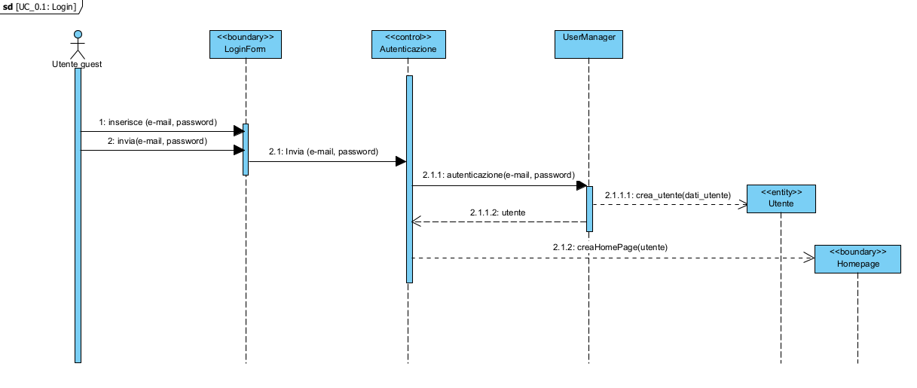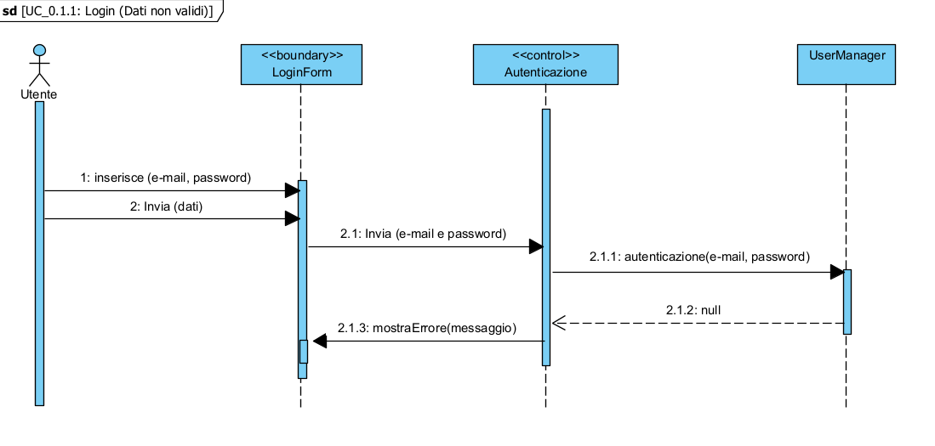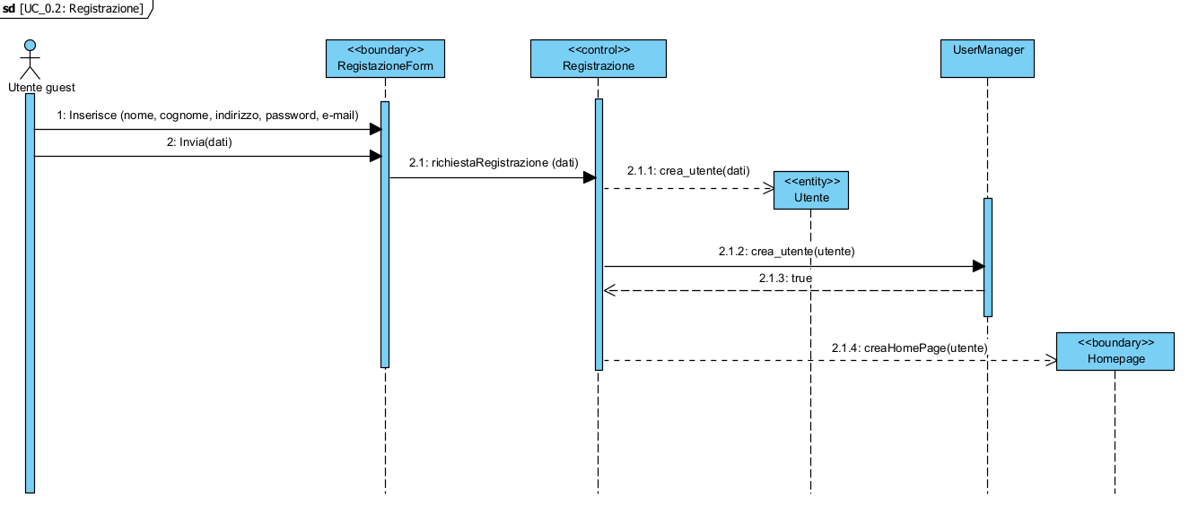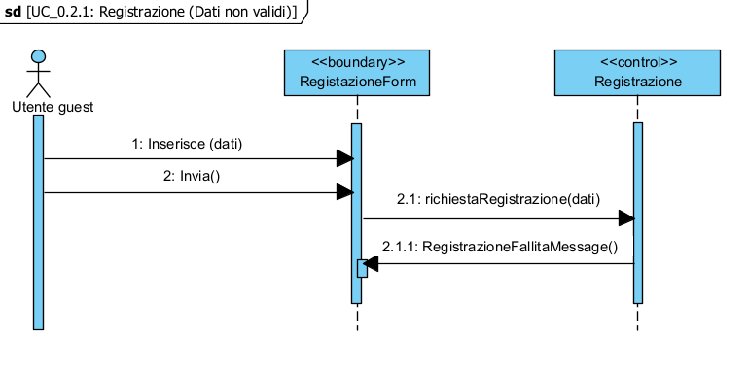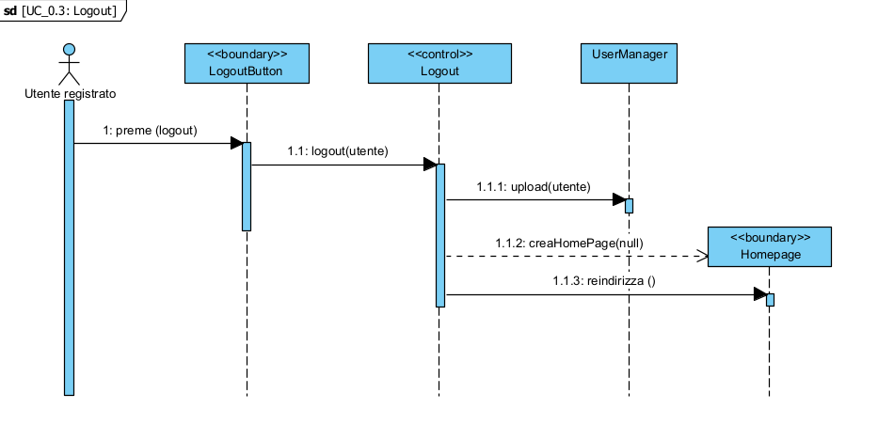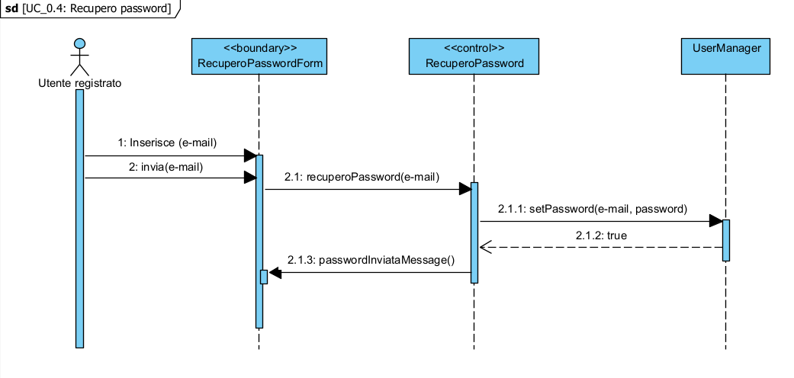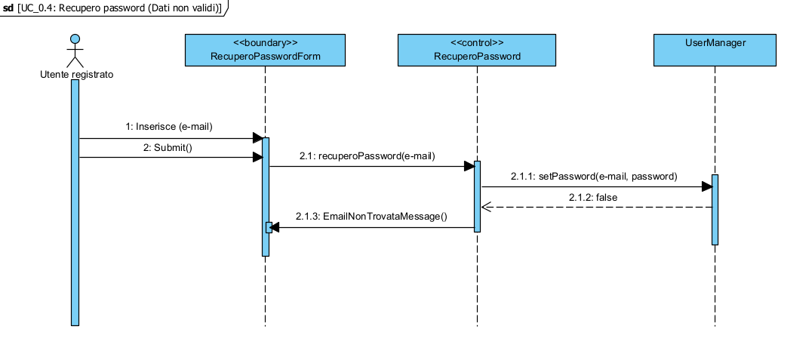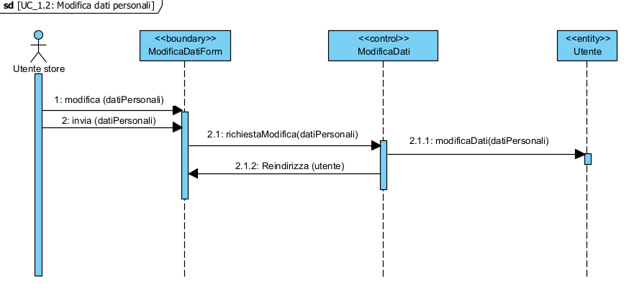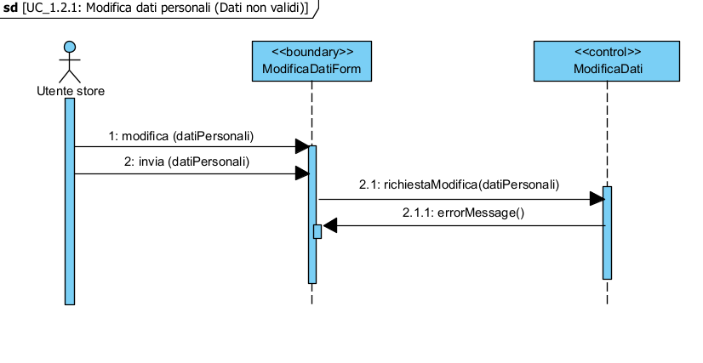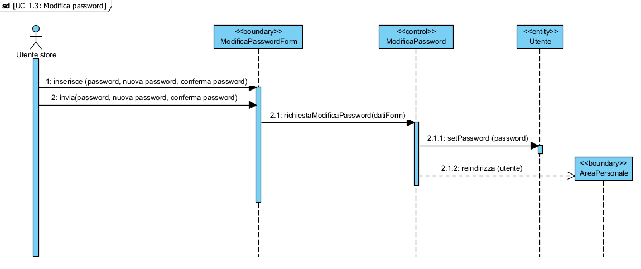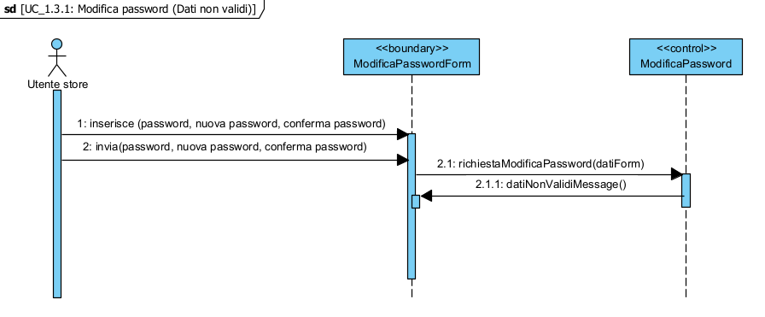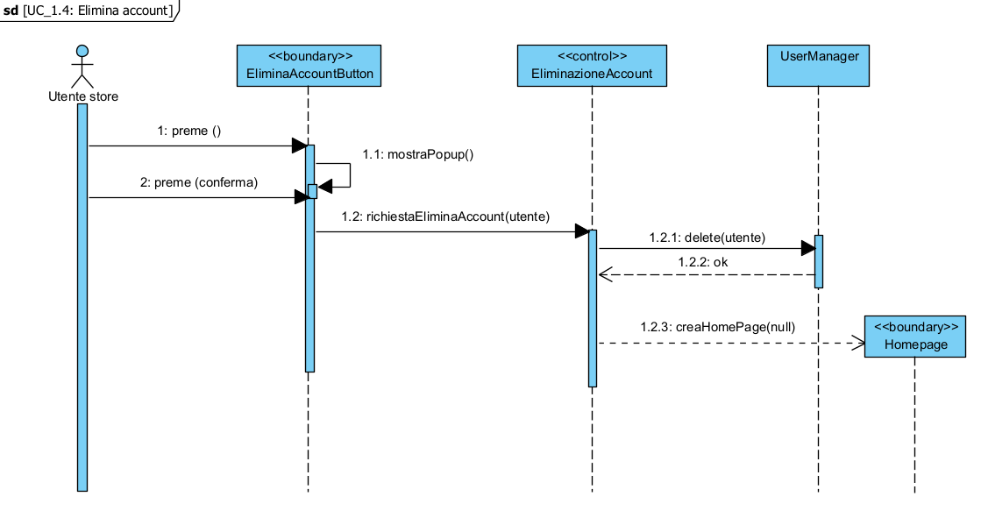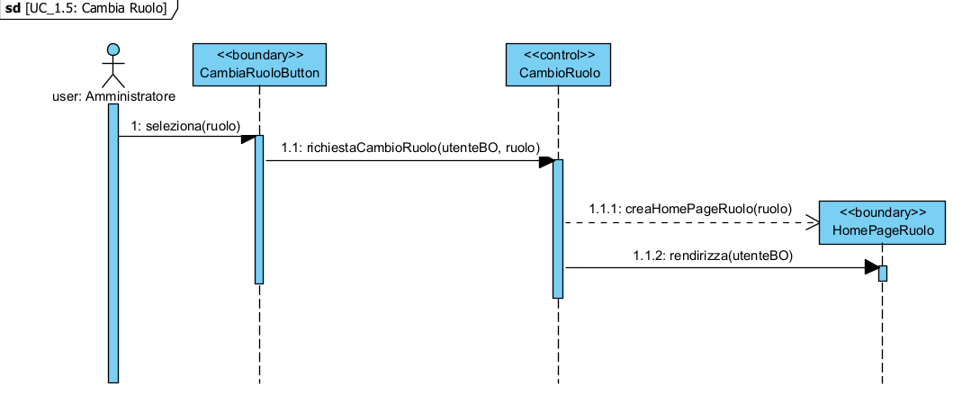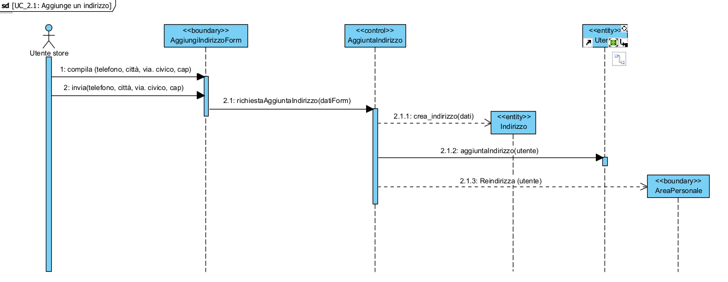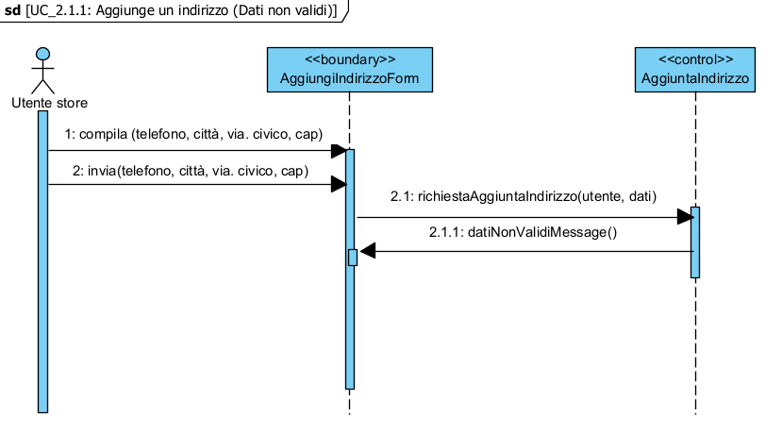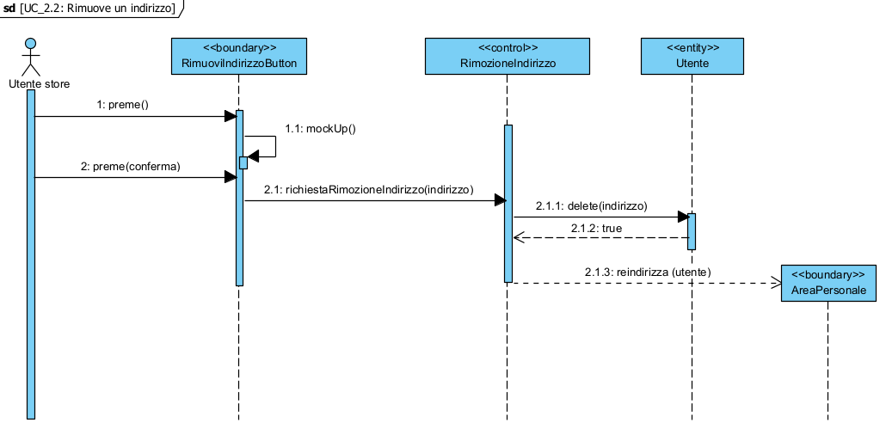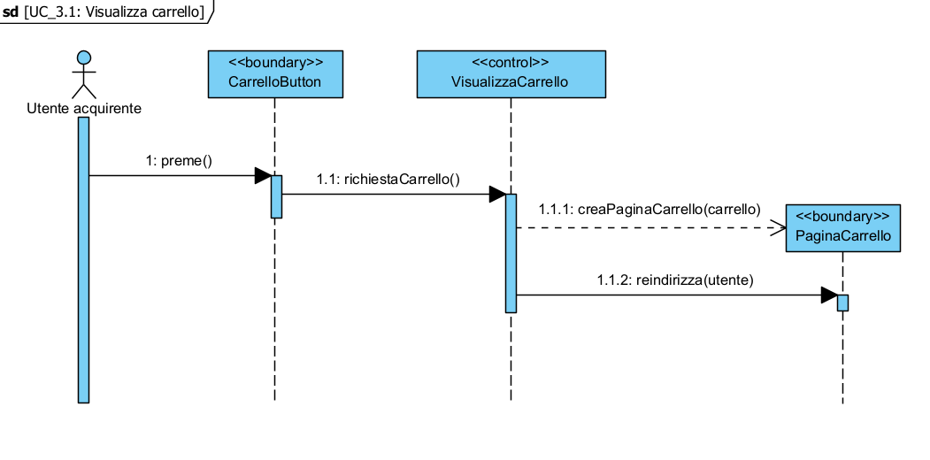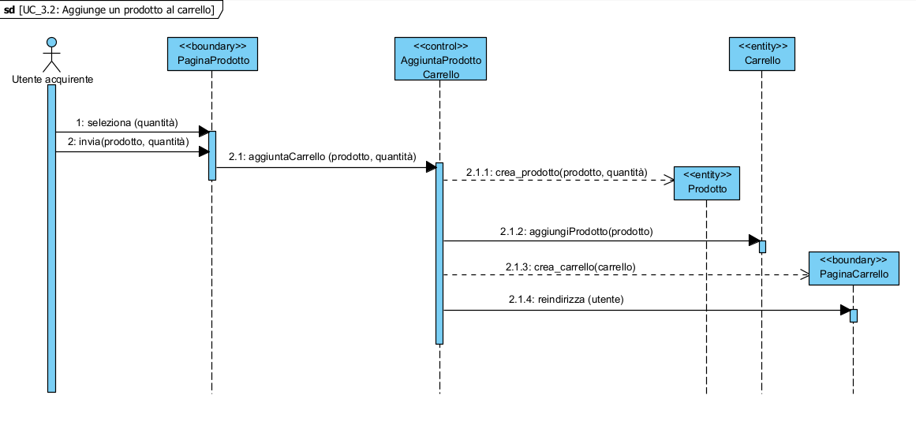

### Interfacce utente, percorsi di navigazione

### Mock-ups



giCorrelationId: 637f6301-b699-4a44-a8a5-8c4d0016ce4d